Ngày soạn:
Ngày dạy:
Tiết 27
Âm nhạc: KHÁM PHÁ: ÂM NHẠC TRONG THẾ GIỚI CỔ TÍCH
HỌC BÀI HÁT: VỀ MIỀN CỔ TÍCH
I. YÊU CẦU CẦN ĐẠT
1. Năng lực
+ Năng lực chung
- NLC1 : Nhận biết và bày tỏ được tình cảm và cảm xúc của bản thân .
- NLC2 : Nhận xét được ý nghĩa của các HS .
+ Năng lực âm nhạc
- NLÂN1 : Bước đầu phân biệt được sự khác nhau trong từng thuộc tính âm nhạc .
- NLÂN2 : Hát đúng cao độ , trường độ , sắc thái ; hát rõ lời , thuộc lời , nêu được tên bài hát và tên tác giả ; biết hát kết hợp gõ đệm, biết hát với các hình thức đơn ca, song ca, tốp ca bài hát Về miền cổ tích.
2. Phẩm chất
PC : Yêu thương , chăm sóc những người thân trong gia đình .
II. ĐỒ DÙNG DẠY HỌC:
1. Giáo viên:
- Bài giảng điện tử đủ hết file âm thanh, hình ảnh, video…
- Giáo án wort soạn rõ chi tiết
- Nhạc cụ cơ bản (VD như trai-en-gô, tem pơ rinVD như thanh phách, song loan, trống con, trai-en-gô, tem pơ rin, nhạc dụ tự làm, recorder hoặc kèn phím.)
2. Học sinh:
- SGK, vở ghi, đồ dùng học tập
- Nhạc cụ cơ bản (VD như trai-en-gô, tem pơ rinVD như thanh phách, song loan, trống con, trai-en-gô, tem pơ rin, nhạc dụ tự làm, recorder hoặc kèn phím.)
III. CÁC HOẠT ĐỘNG DẠY HỌC:
HOẠT ĐỘNG CỦA GV | HOẠT ĐỘNG CỦA HS
1. Hoạt động Khởi động (3 phút)
- Nhắc HS giữ trật tự khi học. Lớp trưởng báo cáo sĩ số lớp.  - Khởi động giọng theo mẫu sau  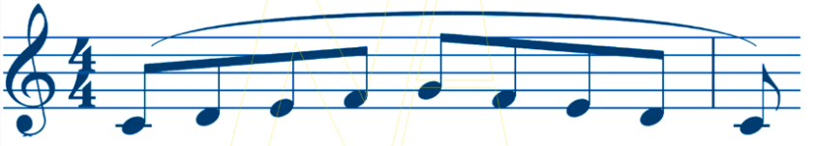  - HS đọc trích thơ Chuyện cổ tích về loài người( Xuân Quỳnh ) theo mẫu tiết tấu. Thông qua nội dung thơ, HS đến với HĐ khám phá.  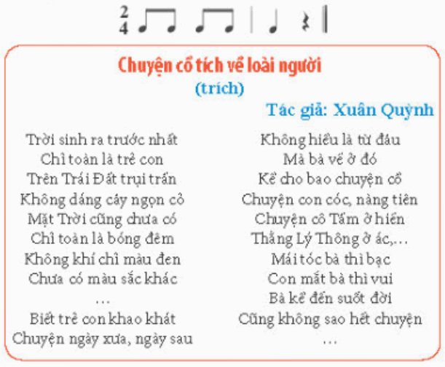 | - Trật tự, chuẩn bị sách vở, lớp trưởng báo cáo.  - Thực hiện.  - Thực hiện
2. Hoạt động Khám phá (5 phút)
KHÁM PHÁ: ÂM NHẠC TRONG THẾ GIỚI CỔ TÍCH  - Trình chiếu bức tran chủ đề và hỏi  + Trong tranh vẽ hình ảnh và những nhân vật gì? và cho biết nhân vật đó là ai?  + Thạc Sanh, Cô Tấm thuộc câu chuyện nào tính cách của nhân vật?  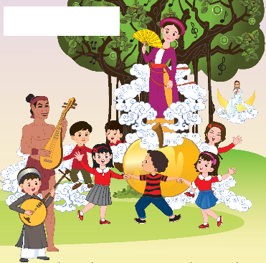  - Nghe trích đoạn có giọng nói Thạch Sanh và tấm cám trong 2 câu chuyện  - GV chốt kiến thức: Âm nhạc trong thế giới cổ tích là sự tương phản cũng như các nhân vật Thiện và ác. Âm nhạc các nhân vật Thiện thì mềm mại, huyền bí. Âm nhạc các nhân vật ác thì gai góc, sắc nét... | + 2,3 HS Trả lời: Bức tranh vẽ các em HS đang vui chơi bên nhân vật Thạch Sanh, Cô Tấm  - 2,3 HS trả lời(Thạch sanh là trong câu chuyện Thach Sanh. Cô Tấm là trong câu chuyện Tấm Cám)  - Lắng nghe, ghi nhớ  - Lắng nghe, ghi nhớ
3. Hoạt động luyện tập (9 phút)
- Dựa vào tranh khám phá , HS sẽ dùng giọng nói và vận động để nhập vai hóa thân các nhân vật trong tranh cụ thể như sau:  + Câu chuyện Thạch Sanh chọn 2 đóng Thạch sach và lý Thông  + Câu chuyện Tấm Cám chọn 3 nhân vật Mẹ ghẻ, Tấm và Cám | - Thực hiện
4. Hoạt động Khám phá (8 phút)
NỘI DUNG HỌC BÀI HÁT: VỀ MIỀN CỔ TÍCH  - Hát mẫu  - Hướng dẫn HS đọc lời ca 2 lời theo tiết tấu của bài  Câu 1: Theo dấu xưa vó ngựa cùng vượt qua muôn núi cao  Câu 2: Qua suối sâu thác ghềnh về với quê hương trầu cau  Câu 3: Tay nắm tay với nụ cười, mời bạn cùng về đây  Câu 4: Ta đến thăm những đền đài, đến thăm miền cổ tích  Câu 5: Về miền cổ tích tính tính tang cây đàn thạch sanh  Câu 6: Về miền cổ tích có cây đa chú cuội ngồi không  Câu 7: Về miền cố tích cô bé ngoan và bông cúc trắng  Câu 8: Về miền cổ tích cô Tấm trog trái thị đi ra.  + Dạy từng câu nối tiếp  - Câu hát 1 GV đàn giai điệu và hát mẫu: Câu 1: Theo dấu xưa vó ngựa cùng vượt qua muôn núi cao  - Đàn bắt nhịp cả lớp hát lại câu 1  - Câu hát 2 GV đàn giai điệu xong đàn lại 1 HS hát theo giai điệu: Qua suối sâu thác ghềnh về với quê hương trầu cau  - Đàn bắt nhịp cả lớp hát lại câu 2  - Đàn câu 1+2 cả lớp hát nhẩm sau đó hát đồng thanh  - Tổ 1 hát lại câu tổ 2 hát.  - Câu 3,4,5,6,7,8 dạy như câu 1, câu 3+4 tổ 2 hát. Câu 1+2+3+4 tổ 3 hát, câu 5+6, 1 nhóm hát, câu 7+8, 1 nhóm hát. Câu 5+6+7+8 1 bạn hát | - Lắng nghe  - Đọc lời ca theo hướng dẫn, của GV, ghi nhớ .  - Lắng nghe.  - Lớp hát lại câu 1.  - Lớp lắng nghe, 1 HS hát mẫu.  - Lớp hát lại câu 2.  - Lắng nghe, ghi nhớ, thực hiện.  - Tổ 1 thực hiện  - Lắng nghe, ghi nhớ, thực hiện.
5. Hoạt động Luyện tập (5 phút)
- GV cho HS hát cả bài đa dạng các hình thức để các em thuộc bài hát. Sửa những lỗi sai cho HS.(chú ý hát đúng giai điệu các tiếng luyến, hát thể hiện dấu lặng và nốt ngân dài. Hát đúng sắc thái vui tươi, trong sáng của bài).  - HD HS trình bày theo nhóm  - HD HS Hát thể hiện tính chất vui tươi, trong sáng  - HD HS Hat đối đáp: Nhóm 1 hát câu 1,3,5,7 nhóm 2 hát câu 2,4,6,8  - GV đặt câu hỏi:  + Câu 1: Nêu cảm nghĩ của em sau khi học bài hát?  + Câu 2: Kể tên các câu chuyện cổ tích được gợi ý từ lời ca của bài hát? | - Lắng nghe những chú ý hát thêm với các hình thức.  - Thực hiện theo HDGV  - Thực hiện theo HDGV  - Thực hiện theo HDGV  - 2,3 HS trả lời theo cảm nhận
6. Hoạt động Vận dụng (5 phút)
- HD HS Học sinh hát với các hình thức đơn ca song ca và sáng tạo động tác phụ họa  - Nêu giáo dục HS Rèn luyện đức tính thật thà dũng cảm và lòng nhân ái  - Dặn HS về ôn lại bài vừa học, chuẩn bị bài mới, làm bài trong VBT. | - Thực hiện theo HDGV  - Lắng nghe, ghi nhớ  - Học sinh lắng nghe và ghi nhớ.
IV. ĐIỀU CHỈNH SAU BÀI DẠY
..............................................................................................................................................................................................................................................................................................................................................................................................................

